Приложение (материалы для проведения урока)
Домашнее задание на урок
1.
Большие ноги
Шли по дороге:
Топ, топ, топ,
Топ, топ, топ.
Маленькие ножки
Бежали по дорожке:
Топ, топ, топ, топ,
Топ, топ, топ, топ

2.
Жаворонки, жавороночки!
Прилетите к нам,
Принесите нам лето теплое,
Унесите от нас зиму холодную.
Нам холодная зима надоскучила,
Руки, ноги отморозила.
3.
По полю скачет — ушки прячет,
встанет столбом — ушки торчком.
4.
А ты-баты, шли солдаты,
Аты-баты, на базар.
Аты-баты, что купили?
Аты-баты, самовар.
Аты-баты, сколько стоит?
Аты-баты, три рубля
Аты-баты, он какой?
Аты-баты, золотой.
Аты-баты, шли солдаты,
Аты-баты, на базар.
Аты-баты, что купили?
Аты-баты, самовар.
Аты-баты, сколько стоит?
Аты-баты, три рубля.
Аты-баты, кто выходит?
Аты-баты, это я!
5.
Наша Маня заболела,
Аппетита нету,
Три тарелки супа съела,
Сто одну котлету.
6.
Бык тупогуб, тупогубенький бычок, у быка губа бела была тупа.
7.
Эсаул. Что прикажешь, могучий Атаман?
Атаман. Возьми подозрительную трубку,
Поди на атаманскую рубку,
Смотри во все стороны:
Нет ли где пеньев, кореньев, мелких мест?
Чтобы нашей лодке на мель не сесть!
Эсаул берет картонную трубку и осматривает кругом.
Атаман (кричит). Зри верней, сказывай скорей!
Эсаул. Смотрю, гляжу и вижу!
Атаман. Сказывай, что видишь?
Эсаул. Вижу: на воде колода!
Атаман (как бы не расслышав).
Какой там черт - воевода!
Будь их там сто или двести -
Всех их положим вместе!
8. На правду, что на солнце - во все глаза не взглянешь
9.
- Почему тебя вчера не было в школе?
- Мой старший брат заболел.
- А ты-то причем?
- А я катался на его велике!
10. Как две капли воды.
Не по дням, а по часам растет.
11.Курочка бычка родила,
Поросёночек яичко снёс,
Овечка расквохталась,
Кобылка раскудахталась.
12.Среди долины ровныя
На гладкой высоте
Цветет, растет высокий дуб
В могучей красоте.
Высокий дуб, развесистый,
Один у вас в глазах;
Один, один, бедняжечка,
Как рекрут на часах.
Ой, горько одинокому
Ведь деревцу расти.
Ой, горько, горько молодцу
Без милой жизнь вести.

Дерево Блоба

Рассмотрите это дерево. Вы видите на нем и рядом с ним множество человечков. У каждого из них разное настроение, и они занимают различное положение. Возьмите красный фломастер и разукрасьте того человечка, который напоминает вам себя, похож на вас, ваше настроение

Картинки для расстановки по ступеням
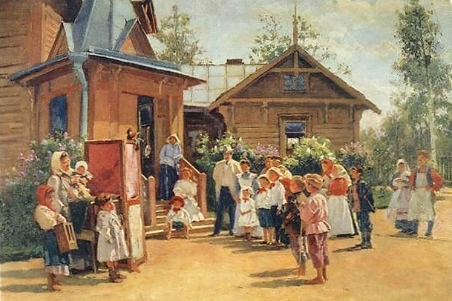
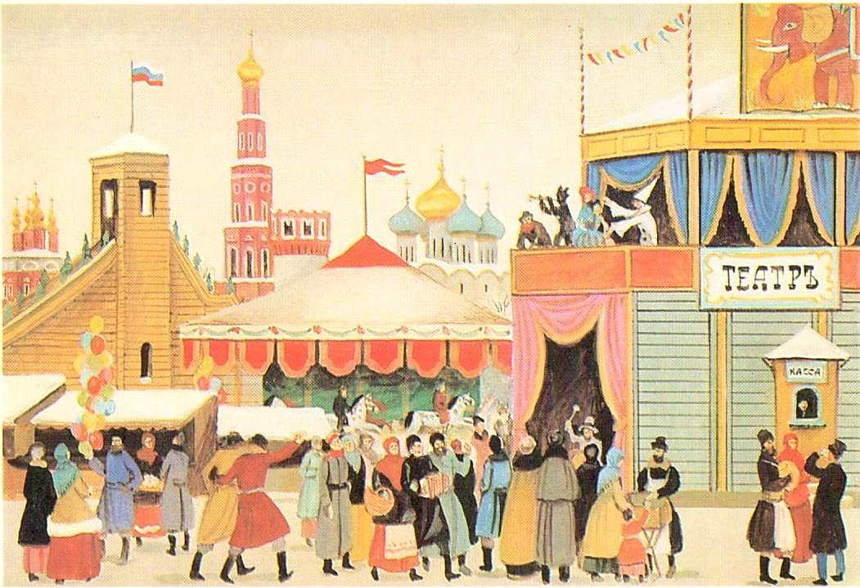
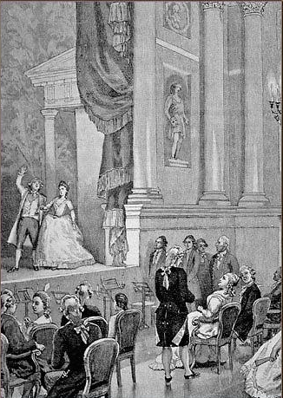
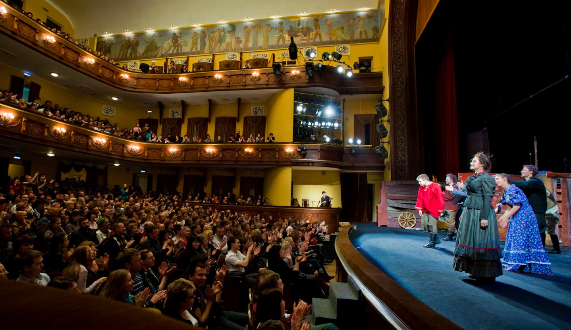

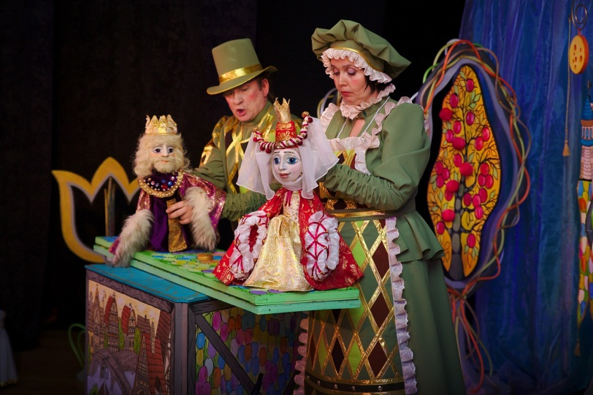
Сообщения учащихся для выступления на уроке:
1 выступающий
Старейшим театром были игрища народных лицедеев - скоморохов.
СКОМОРОХИ - странствующие актеры Древней Руси, певцы, острословы, музыканты, исполнители сценок, дрессировщики, акробаты. Их развернутую характеристику дает собиратель фольклора В.И.Даль: «скоморох, музыкант, дудочник, гусляр, промышляющий пляской с песнями и шутками, актер, комедиант, потешник».
Скоморохи, участвуя в обрядах, вносили в них мирское, светское содержание. Скоморошить - петь, плясать, балагурить, разыгрывать сценки, играть на музыкальных инструментах и лицедействовать мог всякий. Но скоморохом-умельцем становился и назывался только тот, чье искусство выделялось своей художественностью.
Позже появились народные театры скоморохов со своим репертуаром. Актеры этих театров высмеивали власть имущих, духовенство, богачей, сочувственно показывали простых людей.
Представления скоморохов не переросли в профессиональный театр. Для рождения театральных трупп не было условий - власти и церковь преследовали скоморохов и ставили их в один ряд с колдунами. Но все равно скоморошеские представления продолжали жить, народный театр развивался.
2 выступающий
Русский народный кукольный театр зародился в 17 веке. Кукольные представления пользовались большой популярностью. Поначалу их разыгрывали актеры-скоморохи. Они завязывали себе вокруг тела одеяло и расправляли его вверх вокруг себя, изображая переносной театр, в котором и происходили кукольные игры.
Представления кукольники давали на бульварах, в городских дворах и, конечно, на ярмарках, куда съезжалось много народа, они были не бесплатными и шли в продолжение ярмарочного дня и вечера беспрерывно. Зрители были в восторге, такую ярмарку всегда ждали с нетерпением.
К концу 17 века уже ни одна ярмарка не обходилась без
балагана – временной легкой постройки для театральных представлений. Внутри балагана были сцена и занавес, зрители размещались на скамейках. Позже в балаганах появился и настоящий зрительный зал с оркестровой ямой, партером и ложами.
3 выступающий
Настоящий театр, каким мы его себе сейчас представляем, появился тоже в 17 веке, это были школьный и придворный театры. Школьный театр был создан при Славяно-греко-латинской академии. Пьесы писались преподавателями и ставились учащимися по праздникам.
Возникновение придворного театра было вызвано интересом придворной знати к западной культуре. Этот театр появился в Москве при царе Алексее Михайловиче. Первое представление состоялось 17 октября 1672 года. Царю так понравилось представление, что он смотрел его десять часов подряд.
Вначале придворный театр не имел своего помещения, декорации и костюмы переносились с места на место. Спектакли отличались большой пышностью, иногда сопровождались игрой на музыкальных инструментах и танцами.
После смерти царя Алексея Михайловича придворный театр был закрыт, и представления возобновились только при Петре I, когда с новым периодом русской истории начался и новый этап в развитии театра, завершившийся учреждением постоянного государственного профессионального театра в 1756 году.
Домашнее задание на следующий урок
Музыкант. Что скажешь, Петрушка?
Петрушка. Я тебе новость скажу.
Музыкант. Какую?
Петрушка. Я задумал, брат, жениться. Что за жизнь без жены?.. Все тебя обижают... А вот когда женюсь, приданое возьму... Ой, ой, ой, как заживу!..
Музыкант. А на ком ты, Петрушка, жениться задумал?
Петрушка. На дочери купца Морозова
Музыкант. А приданого много берешь?
Петрушка. У-у-y!.. Больше, чем сам стою.
Музыкант. Да врешь ты, Петрушка, она за тебя не пойдет, только в долги введет; последние гроши потратишь, да еще по спине схватишь... Брось!
Петрушка. Ну, брат, врешь! Такого молодца кто не полюбит? (Прихорашивается, проводит рукой по волосам)
Музыкант. Все это хорошо и ладно, да для тебя будет накладно: барышня богата, спесива, ходить пешком ленива... Нужно, брат, лошадь купить...
Петрушка (озабоченно). А где ее купишь?
Музыкант. Да у цыган.
Петрушка (важно). Ну, так сегодня лошадь приведи!
Музыкант. И сам не барин: сходишь и приведешь.
Петрушка. Так не пойдешь?
_______________________________________________________________
Цыган (кланяясь). Здравствуй, Петрушка-мусье!
Петрушка. Здравствуй, здравствуй! Что тебе надобно, говори скорее, а то погоню и по шее.
Цыган. Петрушка-мусье, мне сказали на шоссе, что тебе лошадь нужна.
Петрушка. А, лошадь?! Нужна, нужна, нужна... А хороша ли лошадь?
Цыган. Лошадь хоть куда! Без гривы, без хвоста...
Петрушка (перебивая). Что хвост и грива?.. Одно украшенье... А голова есть?
Цыган. Только и есть, что голова одна... Да и ее еще нет.... лекарю в починку отдана.
Петрушка. А масти какой?
Цыган. Серая.
Петрушка. А добра она?
Цыган. Очень добрая: под гору - бежит-скачет, а на гору ползет-плачет. А если в грязь упадет - сам тащи, как знаешь, зато поклясться готов, что не трясет: рысью не бегает, а шагом еле-еле идет.
Петрушка. Ха-ха-ха! Вот так лошадь! Как раз по мне и по будущей жене. Дамы трусливы, а лошадь без головы, значит, смирная будет
Петрушка. Сколько тебе за, нее?
Цыган. 200 рублей.
Петрушка. Ай-ай-ай! Дороговато... Получи палку-кучерявку да дубинку-горбинку и по шее тебе и в спинку.
Цыган. Прибавь, Петрушка-мусье, детишкам на сало...
Петрушка. Так это тебе мало? (берет палку)
Цыган убегает.

